STAROSTWO POWIATOWE W BRODNICY

URZĄD GMINY W BOBROWIE

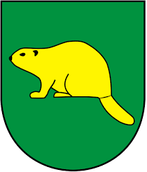
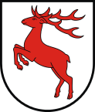

Ogłaszają

XXII Powiatowy Konkurs Palm Wielkanocnych
Cele konkursu :
- zachęcanie mieszkańców powiatu do podtrzymywania tradycji wykonywania palm wielkanocnych.
- rozwijanie pomysłowości w ramach ozdabiania palm przez dawne i nowe tradycje wsi.

R E G U L A M I N
- W konkursie biorą udział koła gospodyń wiejskich, uczniowie szkół podstawowych, ponadpodstawowych - zawodowych z terenu powiatu.
- Zarówno koła gospodyń wiejskich jak i wszystkie szkoły zgłaszają do konkursu po jednej palmie.
- Wysokość palmy jest dowolna.
- Do wykonania palmy można użyć następujące materiały:
  - Patyk drewniany wysokości palmy
  - Bibułki, krepa różnokolorowa, z której wykonujemy ozdoby w formie kwiatów, listków
  - Rośliny - bukszpan, bazie, gałązki brzozy, trzciny
  - Inne elementy
  - Nie używamy sztucznych ozdób i kwiatów
- Organizatorzy przewidują nagrody i wyróżnienia w każdej kategorii.
  - Kategoria I szkoły podstawowe
  - Kategoria II szkoły średnie/zawodowe
  - Kategoria III koła gospodyń wiejskich
- Rozstrzygnięcie konkursu i ogłoszenie wyników nastąpi w piątek 22 marca br.
w sali Gminnego Ośrodka Kultury w Bobrowie o godzinie 11.00, na które organizatorzy zapraszają wszystkich uczestników konkursu.
- Palmy należy dostarczyć do GOK-u w Bobrowie w dniu konkursu
do godziny 10.30.
- Przyjazd uczestników na koszt własny.
- Informacji dotyczących organizacji konkursu udziela Dorota Sikorska - GOK w Bobrowie tel. 495-18-11 wew. 23

Do dnia 15 marca prosimy o telefoniczne lub mailowe zgłoszenie udziału w konkursie: gok.bobrowo@interia.pl lub tel. 56 495 18 11 wew. 23 lub 24

